Pressemitteilung

Thema der Pressemeldung: RUDERER klebt Zukunft
Datum der Verfassung: 10.09.2025
Länge der Meldung: 946 Wörter, 7.524 Zeichen

Premium-Klebstoffe nach Maß für jede Branche
RUDERER liefert, was ZUKUNFT fest zusammenhält.

Ein intelligentes, nachhaltiges und funktionales Kleben in Industrie und Handwerk setzt eine ganzheitliche Betrachtung des Klebeprozesses voraus. Viele Klebstoffhersteller arbeiten deshalb daran, hochwertige Klebstoffe zu entwickeln und bereitzustellen, die sich neuen Materialien sowie dem Design, der Funktion, dem Herstellungsprozess und der Lebensdauer des zu klebenden Produkts anpassen. In sicherheitskritischen Bereichen, wie z.B. in der Luftfahrt, Medizin und E-Mobilität, erfüllen solche modernen Hightech-Klebstoffe zudem hohe regulatorische Anforderungen. Da Normen und Standards im Hinblick auf Produktqualität, Prozesssicherheit, Umweltschutz sowie Anwender- und Verbrauchersicherheit variieren, müssen Klebstoffhersteller bei der Formulierung ihrer Klebstoffe stets flexibel bleiben. Diese Flexibilität und Innovationskraft findet man bei der RUDERER Klebetechnik GmbH. Das Unternehmen greift aktuelle Entwicklungen in der Klebetechnik auf und passt sein umfangreiches Sortiment den Herausforderungen und Bedürfnissen des Marktes kontinuierlich an. Mit Premiummarken wie 3M, Araldite, Cyberbond, DELO, H.B. Fuller, Otto-Chemie, technicoll, tesa, Kömmerling, Panacol und Sika ist das Unternehmen bestens aufgestellt, um seinen Kunden aus Industrie und Handwerk zu jeder Zeit leistungsstarke und individuelle Lösungen anzubieten. Sei es im Apparate-, Gehäuse- und Gerätebau, im 3D-Druck, im Fahrzeug-, Container- und Leichtbau, in der Klima-, Lüftungs- und Medizintechnik, in der Kunststoff- und Metallverarbeitung, in der Polster- und Textilbranche oder in der Freizeitindustrie. Die Vielzahl an Premium-Klebstoffen ermöglicht RUDERER zudem eine herstellerunabhängige Beratung, die sich ausschließlich nach den Anforderungen des Kunden und nicht nach dem vorgegebenen Sortiment richtet. Genau das unterscheidet RUDERER von anderen Anbietern. Der Kunde wählt aus einem großen Produktpool das Passende aus und erhält exakt den Klebstoff, der zum jeweiligen Klebeprojekt passt. Durch die Bündelung vieler Premium-Marken in einer Hand entsteht aber noch ein weiterer Vorteil: Der Kunde kann die Anzahl seiner Lieferanten reduzieren, wodurch er Zeit und Kosten spart. Wer also auf technologische Trends, Innovationen und geprüfte Produktqualität für ein optimales Klebeergebnis setzt und einen exzellenten Service sucht, findet dies zentral gebündelt bei RUDERER und ist für die Zukunft sicher aufgestellt.

Wer heute klebt, muss an morgen denken. In einer Zeit, in der Materialien, Prozesse und Anforderungen immer komplexer werden, stoßen viele herkömmliche Klebstoffe an ihre Grenzen. Klebstoffhersteller sind in Zukunft noch stärker gefordert, den steigenden Anforderungen gerecht zu werden. Sie müssen kundenspezifische Klebstoffsysteme anbieten, die nachhaltig, sicher und wirtschaftlich sind. Die Lösungen in der Klebstoffindustrie sollten sowohl in manuellen wie auch automatisierten Prozessen einsetzbar sein und unterschiedlichen Umgebungs- und Produktionsbedingungen standhalten. Hochleistungsklebstoffe, die in vielen anspruchsvollen Branchen zunehmend technische und rechtliche Vorgaben zu erfüllen haben, stellen Hersteller vor die Herausforderung, Innovation und geltende Normen in Einklang zu bringen. Insbesondere in Branchen wie der Automobilindustrie, dem Bahn- und Schienenfahrzeugbau, der Luft- und Raumfahrt, der Medizintechnik, der Elektronikbranche sowie der Lebensmittel- und Bauindustrie steigen die Anforderungen an Klebstoffe hinsichtlich Leistungsfähigkeit, Sicherheit und der Einhaltung von Normen und Standards.

Kleben ohne Grenzen

Für Industrieanwender gewinnen vor allem Umweltstandards immer mehr an Bedeutung. Daher sie verstärkt auf Klebstoffe, die Ressourcen schonen, Emissionen vermeiden und die Recyclingfähigkeit eines Produktes verbessern. Die Herausforderung besteht darin, Klebstoffe zu entwickeln, die zwar fest aushärten, sich im Recyclingprozess jedoch wieder lösen lassen. In automatisierten Produktionslinien sind Hochleistungsklebstoffe mit kurzen Aushärtezeiten gefragt, die für moderne Dosier- und Auftragssysteme optimiert sind. Genau hier setzt die RUDERER Klebetechnik GmbH an. Sie bietet der Industrie von morgen Hochleistungsklebstoffe, die ökologische Anforderungen mit technischer Spitzenleistung vereinen. Für das erfahrene Unternehmen gibt es beim Kleben keine Grenzen. Jede Herausforderung wird angenommen und jedes komplexe Klebeprojekt erfolgreich abgeschlossen.

Hochleistungsprodukte, Know-how und Service aus einer Hand

Dank enger Partnerschaften mit namhaften Klebstoffherstellern wie 3M, Araldite, Cyberbond, DELO, H.B. Fuller, Otto-Chemie, technicoll, tesa, Kömmerling, Panacol und Sika bietet RUDERER eine breite Auswahl hochwertiger, geprüfter Markenprodukte. Die Auswahl des passenden Klebstoffs erfordert tiefes Fachwissen, weshalb die Technik- und Produktexperten von RUDERER Klebeprojekte von Anfang an begleiten und mit fundierter und herstellerunabhängiger Beratung zur Seite stehen. Sei es persönlich vor Ort, per Teams oder Telefon. Dabei hat RUDERER stets die technisch und wirtschaftlich beste Lösung für seine Kunden im Blick. Was bei der Beratung zählt, ist nicht der Markenname auf dem Klebstoff, sondern dessen Eigenschaften. Dadurch erhalten Kunden leistungsstarke, sichere und nachhaltige Premium-Produkte aus einer Hand, was die Beschaffung von Hochleistungsklebstoffen vereinfacht, Zeit und Kosten spart, Prozesse verschlankt und die Anzahl an Lieferanten reduziert. Um die optimale Klebstoffauswahl und ein optimales Klebeergebnis zu gewährleisten, bietet RUDERER auch Tests im eigenen Labor an. Eine weitere Dienstleistung von RUDERER ist die Lohnklebung. Hier übernimmt RUDERER das Kleben direkt für die Kunden, was den Kunden Zeit und Kosten erspart und ein professionelles Ergebnis garantiert. Um auf neue Marktanforderungen schnell reagieren zu können, baut RUDERER sein Sortiment kontinuierlich aus. Zum Einsatz kommen diese Hochleistungsklebstoffe unter anderem in der Automobilindustrie, wo sie erfolgreich im Fahrzeuginnenraum, bei der Sitzfertigung oder für Sattlerarbeiten eingesetzt werden.

Herz und Hightech für jede Branche und Herausforderung

Auch im Container-, Leicht-, Schiffs-, Sonder- und Nutzfahrzeugbau sind die Klebstofflösungen von RUDERER stark vertreten. In der Kunststoff-, Metall-, Sportgeräte- und Freizeitindustrie meistern die Klebstoffe hohe thermische, mechanische und chemische Belastungen. Passende Lösungen gibt es ebenso für den Apparate-, Anlagen- und Gerätebau sowie den Laden- und Messebau, wo Optik eine große Rolle spielt und eine rückstandsfreie Demontage wichtig ist. Geprüfte Klebstoffe für sterile Bedingungen, wie sie zum Beispiel in der Medizintechnik vorherrschen, findet man ebenfalls im RUDERER-Sortiment. Darüber hinaus liefert RUDERER maßgeschneiderte Klebstoffe für die Polster- und Textilverarbeitung, die Klima- und Lüftungstechnik sowie den stark anwachsenden Bereich „3D-Druck“. Die RUDERER Klebetechnik GmbH ist ein Partner, der komplexe Prozesse versteht, proaktiv mitdenkt und ein echtes Interesse am Erfolg seiner Kundenprojekte hat. Das Unternehmen bietet Lösungen, die nicht nur heute funktionieren, sondern auch zukünftigen Anforderungen gerecht werden. Anwender profitieren von mehr Planungssicherheit, denn die exzellente Produktpalette und hohe Beratungskompetenz von RUDERER ist das, was die Zukunft formt und zusammenhält.

Weitere Informationen online unter www.ruderer.de

Bildmaterial:

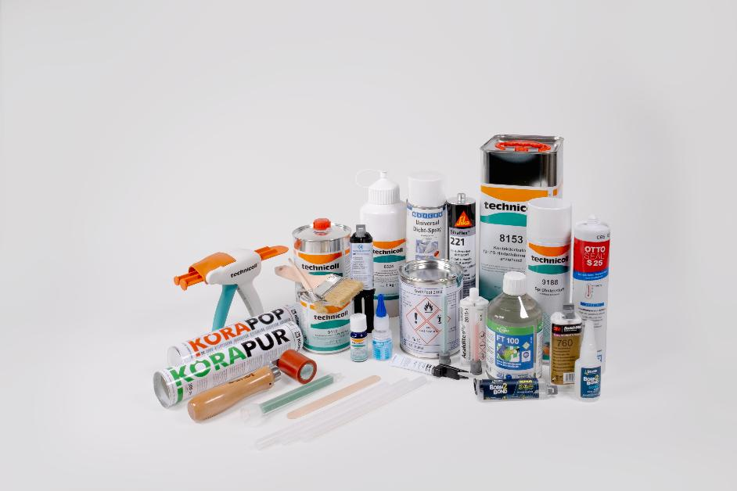

Bild: Ruderer KLEBETECHNIK GmbH

Bildunterschrift:
Kompetenz und Beratung aus einer Hand: Bei RUDERER finden Anwender aus nahezu allen Branchen
den passenden Klebstoff bekannter Markenprodukte.

Über die RUDERER KLEBETECHNIK GMBH

Die RUDERER KLEBETECHNIK GMBH ist Ihr Spezialist für Premium-Industrieklebstoffe unterschiedlichster Art. Wir sind ein stetig wachsendes Familienunternehmen in zweiter Generation. Unser Hauptsitz ist in Zorneding bei München. Mit unserer über 30-jährigen Produkt- und Branchen-Expertise im Bereich Kleben können wir unsere Kunden aus Industrie und Handwerk optimal betreuen und bei Klebeprojekten begleiten – sowohl mit den richtigen Klebstoff-Produkten, als auch mit dem erforderlichen Know-how um Verbundstoffe, Technologien, und Anwendungen.

Wir sind Händler und wir sind Hersteller. Das garantiert unseren Kunden nicht nur die jeweils beste technologische Klebstoff-Lösung, sondern durch unser großes Lager auch eine sehr hohe Produktverfügbarkeit für schnelle, stabile Lieferketten sowie größtmögliche Flexibilität, z.B. bei der Gebindegröße oder bei Änderungswünschen von Lieferterminen.

Unser breites und tiefes Klebstoffsortiment umfasst viele Premiumklebstoffe namhafter Hersteller wie technicoll, Araldite, Sika, H.B. Fuller, 3M, Panacol, Otto-Chemie, Kömmerling, Born2Bond (Bostik), Weiss-Chemie, Drei Bond, Loctite, Teroson. Unsere Lieferanten wählen wir sorgfältig aus und achten darauf, dass wir nur Klebstoffe mit hervorragender Qualität in unser Portfolio aufnehmen. Der Zugriff auf viele verschiedene Klebstoffmarken ermöglicht es uns, unseren Kunden eine markenunabhängige Beratung zu bieten, stets herstellerneutral im Sinne der besten Lösung für die jeweilige Anforderung. In unserem Technikum können wir für unsere Kunden Testverklebungen durchführen, um den richtigen Klebstoff ermitteln zu können. Dies ist vor allem immer dann hilfreich und sinnvoll, wenn der Kunde die genauen Eigenschaften der zu klebenden Werkstoffe nicht kennt. Zudem können wir für unsere Kunden Alterungstests, Klimawechseltests usw. durchführen und Zugscherfestigkeiten ermitteln. Wenn unsere Kunden keine Kapazitäten in der Fertigung frei haben, oder das Kleb-Know-how fehlt, kümmern wir uns um die Klebeprojekte und führen die Klebung in Lohn durch.

Mit unserer eigenen Marke, der Traditionsmarke technicoll®, (www.technicoll.de) bieten wir ein Klebstoff-Komplettsortiment für professionelle Anwendungen und modifizieren oder entwickeln bei Bedarf den passenden Klebstoff für individuelle Kundenanforderungen. technicoll® ist seit über 50 Jahren auf dem Klebstoffmarkt bekannt. Seit Jahrzehnten beliefern wir erfolgreich die Schlüsselbranchen der Industrie, wie z.B. Automotive/Transportation/Sonderfahrzeugbau, Kunststoffindustrie, Polsterindustrie oder Metallindustrie

Als zukunftsorientiertes Familienunternehmen in 2. Generation legen wir großen Wert auf Aus- und Weiterbildung unserer Mitarbeiterinnen und Mitarbeiter. Der Fokus unseres spezialisierten Teams ist stets, mit tiefem technischem Know-how unseren Kunden stets kompetent zu beraten und falls notwendig über komplette Projekte hinweg zu betreuen.

Unsere Zukunft ist digital. Das haben wir schon 2007 erkannt und unseren Onlineshop www.ottozeus.com ins Leben gerufen. Dort erhalten unsere Kunden alle hochwertigen Klebstoffmarken, das passende Zubehör, viele wichtige Informationen und bei Bedarf auch eine telefonische Klebeberatung – alles schnell und zuverlässig, so wie es von einem Onlineshop erwartet wird. Das umfangreiche Klebstoff-Sortiment auf www.ottozeus.de umfasst knapp 1000 Artikel, die sowohl für Gewerbekunden aus Handel, Handwerk und Industrie, als auch erfahrene Heimwerker 24/7 bestellbar sind.

Weitere Infos unter www.ruderer.de , www.technicoll.de und www.ottozeus.com

Der Abdruck ist sowohl für Print-, als auch Onlinepublikationen frei. Wir bitten um ein Belegexemplar.

Bei Fragen steht Ihnen jederzeit gerne zur Verfügung:

Ruderer Pressekontakt:

LEAD Industrie-Marketing GmbH
André Geßner Tel.: +49 8022 - 91 53 188
Hauptstr. 46 E-Mail: agessner@lead-industrie-marketing.de
D-83684 Tegernsee Web: www.lead-industrie-marketing.de

